Федеральное государственное бюджетное образовательное учреждение
высшего образования «Саратовский национальный исследовательский государственный университет имени Н. Г. Чернышевского»

ГЕОГРАФИЧЕСКИЙ ФАКУЛЬТЕТ

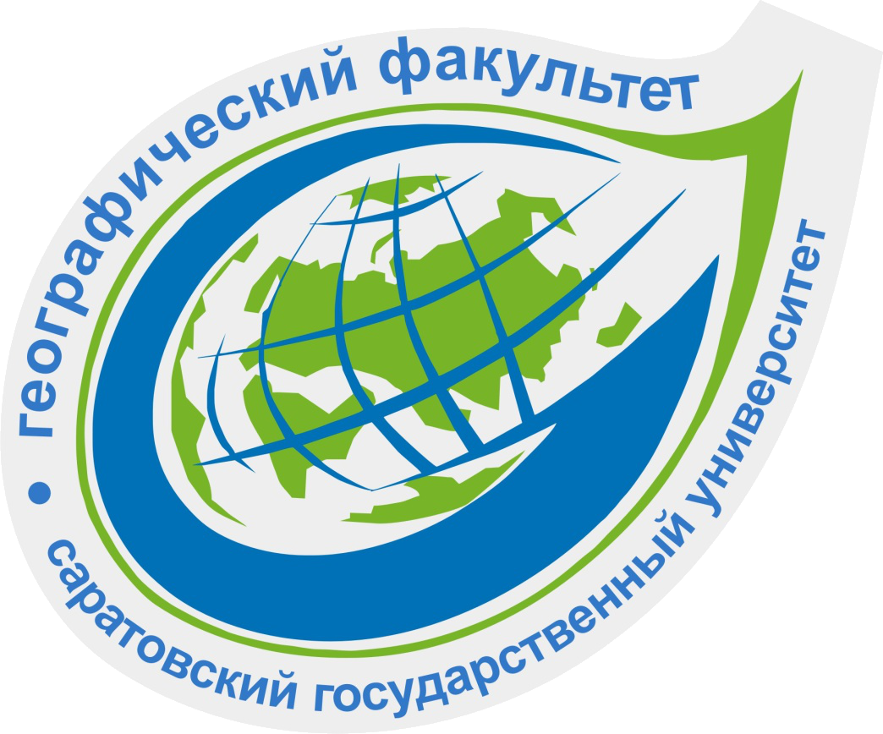

ПРОГРАММА
проведения научной конференции студентов
географического факультета СГУ

Время и место проведения:
26 апреля 2018 года в 10:00, аудитории №16 IV корпуса СГУ
Регламент проведения конференции:
10:00 — Приветственное слово
10:05-12:50 — Выступление студентов с пленарными докладами (8-10 мин на доклад)
12:50-13:20 — Общее обсуждение научных исследований и подведение итогов

Саратов, 2018
Темы пленарных докладов:
- Оценка антропогенной преобразованности территории Лысогорского района Саратовской области
Антонова Ольга Сергеевна (3 курс бакалавриата, 341 гр.)
Научный руководитель – к.г.н., доцент Горшкова Л.Ю.
- Геолого-геоморфологические условия формирования долины реки Балыклейка
Кириллов Олег Алексеевич (3 курс бакалавриата, 322 гр.)
Научный руководитель – д.г.н., доцент Нестерова О.Е.
- Фестивальный туризм на примере Саратовской области
Сухорукова Ольга Андреевна (3 курс бакалавриата, 323 гр.)
Научный руководитель – к.г.н., доцент Макарцева Л.В.
- Анализ температурного и радиационного режима в тропической части Тихого океана во время событий Эль-Ниньо и Ла-Нинья по данным спутниковых наблюдений
Спиряхина Анастасия Андреевна (3 курс бакалавриата, 311 гр.).
Научный руководитель – к.г.н., доцент Червяков М.Ю.
- Оценка напряженности эколого-хозяйственного состояния Хвалынского района Саратовской области
Цывкунова Наталия Владимировна (3 курс бакалавриата, 341 гр.)
Научный руководитель – к.г.н., доцент Горшкова Л.Ю.
- Изучение пространственно-временного распространения лесных пожаров на территории Красноярского края с применением ГИС технологий
Федулова Арина Альбертовна (3 курс бакалавриата, 331 гр.)
Научный руководитель – д.г.н., доцент Молочко А.В.
- Проблема неоднородности пространства Западной Сибири применительно к транспортным коммуникациям
Бойко Никита Николаевич (3 курс бакалавриата, 323 гр.)
Научный руководитель – к.соц.н., доцент Цоберг О.А.
- Исследование реакции момента импульса атмосферы на изменение солнечной постоянной и глобальной температуры
Обухова Анастасия Сергеевна (4 курс бакалавриата, 411 гр.)
Научный руководитель – д.ф-м.н., профессор Богданов М.Б.
- Ландшафтно-экологический анализ агрогеосистемы для целей ее оптимизации
(на примере агроместности НИИСХ Юго-Востока в междуречье рек 1-я и 2-я Гуселки)
Несветаев Михаил Юрьевич (2 курс магистратуры, 225 гр.)
Научный руководитель – д.г.н., профессор Макаров В.З.
- Разработка правил землепользования и застройки для целей обеспечения реализации программы «Устойчивое развитие сельских территорий 2014-17 гг. и на период до 2020 г.» (на примере муниципальных образований Лиманского района Астраханской области)
Виноградова Валерия Дмитриевна (1 курс магистратуры, 146 гр.)
Научный руководитель – к.г.н., доцент Молочко А.В.
- Оценка степени благоприятности перезимовки озимых культур
Кайров Булат Асанович (2 курс магистратуры, 215 гр.)
Научный руководитель – д.с-х.н., профессор Пряхина С.И.

